高2015级第三期期末考试化学试题
时间：90分钟 分值：100分
可能用到的相对原子质量：H-1 C-12 O-16 Na-23 Ca-40

一、单项选择题（每题3分，共48分）
1．化学与生活密切相关，下列说法正确的是（ ）
A．加碘食盐不能使淀粉溶液变蓝
B．凡含有食品添加剂的食物对人体健康均有害，不可食用$来&源：ziyuanku.com
C．为防止电池中的重金属等污染土壤和水体，应集中回收并填埋处理，开发废电池的综合利用技术
D．乙醇是不可再生的能源
2．设N_{A}代表阿伏加德罗常数，下列说法中正确的是（ ）
①常温常压下，17g甲基(—¹⁴CH₃)所含的中子数为9N_{A}
②常温常压下，22.4L NO气体的分子数小于N_{A}
③室温下，28.0g乙烯和丙烯的混合气体中含有的共价键约为3×6.02×10²³个
④7.2g CaO₂中含有的阴离子数目约为6.02×10²²
⑤标准状况时，22.4L氟化氢所含有的原子数为2N_{A}
⑥标况下，7.8g苯中含有碳碳双键的数目为0.3N_{A}
A．①②⑥ B．②④⑤ C．②④ D．⑤⑥
3．下列有关化学用语表示正确的是（ ）
A．H、D、T表示同一种核素 B．O^{2－}离子的原子结构示意图：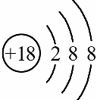
C．HClO分子的结构式：H-O-Cl D．四氯化碳分子比例模型：
4．下列排列顺序中，不正确的是（ ）
A．酸性：HClO<H₂SO₃<HClO₃ B．稳定性：PH₃<H₂S<NH₃
C．电负性：P<S<Cl D．沸点：HF<HBr<HI
5．短周期元素W、X、Y、Z在元素周期表中的相对位置如表所示，这四种元素的原子最外层电子数之和为20。则下列说法不正确的是（ ）$来&源：ziyuanku.com
A．最高价氧化物的水化物的酸性：X＜Z
 | X |  | Y
W |  |  |  | Z
B．电负性大小：Y＜Z
C．离子半径大小：W＜Y
D．W的最高价氧化物的水化物具有两性
6．下列叙述中正确的是（ ）
A．VSEPR模型就是分子的空间构型
B．在共价分子中一定存在键
C．全由非金属元素组成的化合物一定是共价化合物资*源%库 ziyuanku.com
D．共价键键长越短，键能一定越大
7．下列依据热化学方程式得出的结论正确的是（ ）
A．若2H₂(g)+O₂(g) = 2H₂O(g)ΔH=-483.6 kJ·mol^{－1}，则H₂的燃烧热为-241.8 kJ·mol^{－1}
B．若C(石墨，s) =C(金刚石，s) ΔH>0，则石墨比金刚石稳定
C．已知NaOH(aq)＋HCl(aq)=NaCl(aq)＋H₂O(l) ΔH＝-57.4 kJ·mol⁻¹，则20.0g NaOH固体与稀盐酸完全中和，放出28.7 kJ的热量
D．已知2C(s)＋2O₂(g) =2CO₂(g) ΔH₁；2C(s)＋O₂(g) =2CO(g) ΔH₂，则ΔH₁>ΔH₂
8．H₂O₂(l)在有MnO₂条件下和无MnO₂条件下分解的能量变化如图所示。下列说法正确的是（ ）
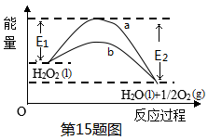
A．a曲线变为b曲线，反应的活化分子百分数增大
B．有MnO₂条件下的反应曲线是a曲线
C．a曲线变为b曲线，平衡时H₂O₂的转化率增大
D．b曲线的热化学方程式为：H₂O₂(l) =H₂O(l) +1/2O₂(g) ΔH= - ( E₁ - E₂ )KJ •mol⁻¹
9．仅根据题中图示得出的结论不合理的是（ ）
 | A | B | C | D
图示 | V(水)  7  pH  HA  HB | 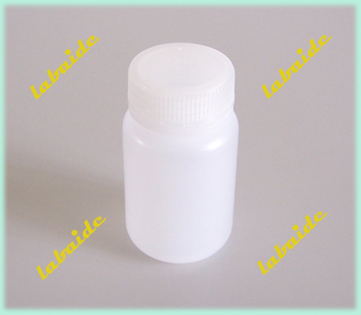  H＋  F－  H＋  F－  氢氟酸  HF | 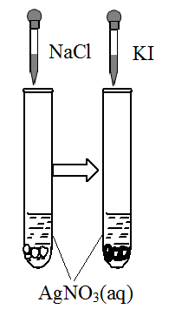 | 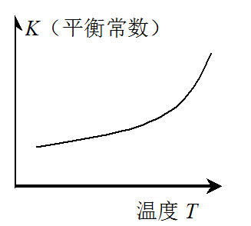
结论 | HB为弱酸 | HF为弱电解质 | 溶解度：AgI＜AgCl | 正反应 △H＞0
10. 在恒容的密闭容器中进行如下的可逆反应：3A（g）+B（g）⇌ 4C（g）+D（s）,下列说法不能判断反应已达化学平衡状态的是（ ）
A.反应速率v(A)=3v(B) B.固体D的物质的量一定
C.气体的密度不变 D.C的浓度不变
11．室温下，pH均为2的两种溶液：①醋酸溶液，②盐酸。下列说法错误的是（ ）
A．两溶液中水电离出的c（H⁺）：①=②
B．两溶液分别加水稀释10倍，稀释后溶液的pH：②＞①
C．取大小和形状完全相同的两块锌粒分别投入两种酸中，当产生相同体积的气体时所
需的时间：①＞②
D．等体积的两溶液分别与同浓度的NaOH溶液完全中和，消耗NaOH溶液的体积：
①＞②
12．t ℃时，在体积不变的密闭容器中发生反应：X(g)＋3Y(g)2Z(g)，各组分在不同时刻的浓度如下表：
物质 | X | Y | Z
初始浓度/(mol·L^{－1}) | 0.1 | 0.2 | 0
2 min末浓度/(mol·L^{－1}) | 0.08 | a | b
平衡浓度/(mol·L^{－1}) | 0.05 | 0.05 | 0.1
下列说法正确的是( )
A．平衡时，X的转化率为5%
B．t ℃时，该反应的平衡常数为40
C．增大平衡后的体系压强，v(正)增大，v(逆)减小，平衡向正反应方向移动
D．2 min内，用Y的变化量表示的平均反应速率v(Y) =0.03 mol·L^{－1}·min^{－1}
13．下列叙述与图象对应符合的是( )
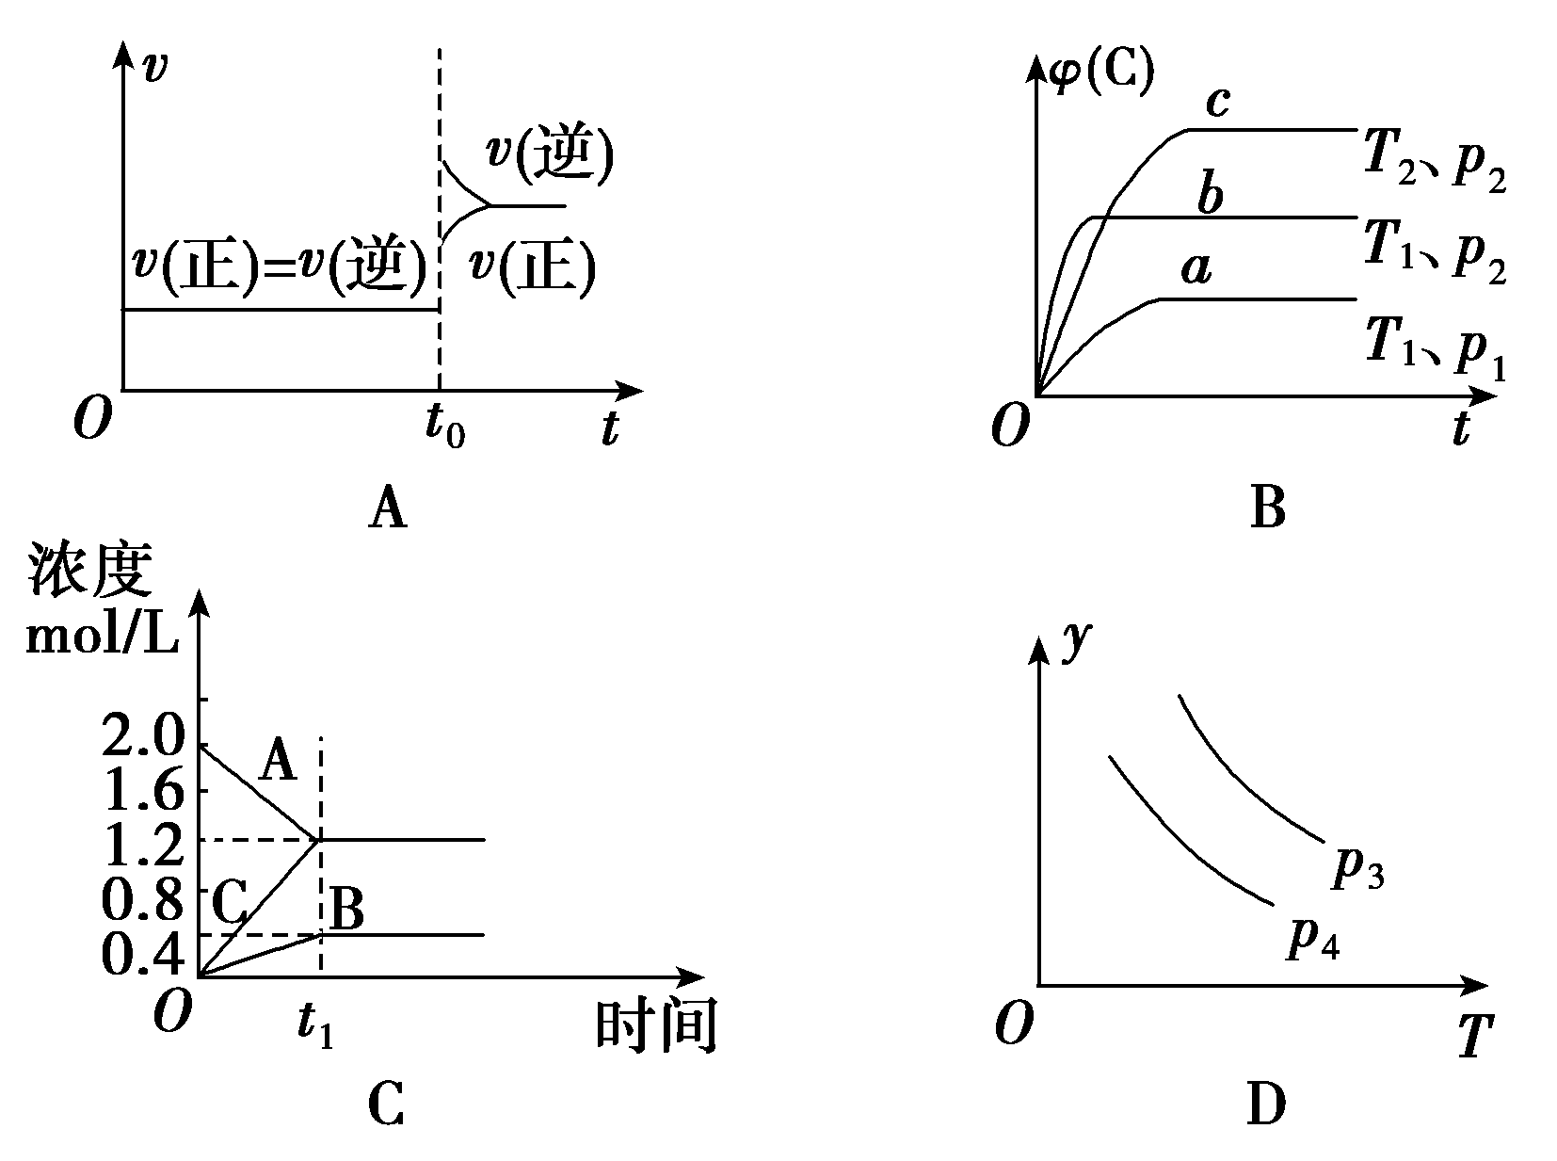
A．对于达到平衡状态的N₂(g)＋3H₂(g) 2NH₃(g) 在t₀时刻充入了一定量的NH₃，
平衡逆向移动
B．对于反应2A(g)＋B(g)C(g)＋D(g) ΔH<0，p₂>p₁，T₁>T₂
C．该图象表示的化学方程式为：2A===B＋3C
D．对于反应2X(g)＋3Y(g) 2Z(g) ΔH<0，y可以表示X的百分含量
14．25℃时，相同体积和pH的NaX、NaY、NaZ三种盐溶液，分别加水稀释，溶液pH的变化与所加水的体积关系如图所示。下列说法正确是（ ）
pH
V（H₂O）
NaZ
NaY
NaX
A．在上述三种盐原溶液中，水的电离程度大小是NaX＞NaY＞NaZ
B．在等物质的量浓度的NaX、NaY、NaZ混合液中，离子浓度的大小关系是
c(Z－)＞c(Y－)＞c(X－)
C．在上述NaX和NaY的混合液中存在c(HX)/c(X－)＝c(HY)/c(Y－)
D．在0.2mol·L^{－1} NaX溶液中加入等体积0.1mol·L^{－1}的盐酸,所得混合液中存在
c(H＋)＋c(HX)＝c(OH－)＋c(Cl－)
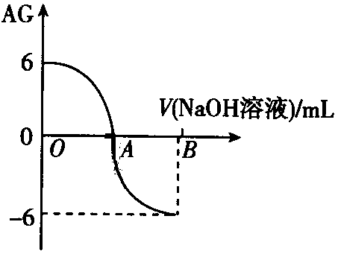
15.将溶液的c(H⁺)、c(OH—)之比取为。25℃时，用0.01mol·L^{—1}的氢氧化钠溶液滴定20ml相同物质的量浓度的醋酸溶液，滴定曲线如图所示。下列有关叙述正确的是（ ）
A. A点时c(CH₃COO—)>c(Na⁺)
B. 室温时0.1mol·L^{—1}的醋酸溶液pH=6
C. OA段溶液中均有：c(CH₃COO—)>c(CH₃COOH)
D. 若B点时加入NaOH溶液40mL，所得溶液中：
c(CH₃COO—)+2c(CH₃COOH)= c(OH—) - c(H⁺)
16．根据20℃时某些物质的溶解度（g）数据：
CaCO₃ | CaSO₄ | Mg(OH)₂ | MgCO₃
1.4×10⁻³ | 2.55×10⁻² | 9×10⁻⁴ | 1.1×10⁻²
下列说法不正确的是（ ）
A．碳酸镁悬浊液中存在MgCO₃（s） Mg^{2＋}（aq）+ CO₃^{2－}（aq）
B．用Na₂CO₃溶液浸泡锅炉中的水垢，可将水垢中的CaSO₄转化为CaCO₃
C．向Mg(OH)₂悬浊液中滴加FeCl₃，沉淀变为红褐色，说明溶解度Fe(OH)₃< Mg(OH)₂
D．向2ml饱和MgCl₂溶液中先后滴加0.1mol/L的Na₂CO₃、NaOH溶液各2滴，产生的
白色沉淀为Mg(OH)₂
二、填空题（共52分）
17.（8分）按下列要求作答。
（1）宇宙中含量最高的元素为 (填元素符号) 。
（2）第四周期中第一电离能最小的元素的最高价氧化物的水化物的电子式为 。
（3）电负性最大的元素的原子核外电子排布式为 。
（4）第二周期中，第一电离能介于B和N之间的元素共有 种。
（5）最外层电子排布为4s²4p¹的原子的核电荷数为 。
（6）前36号元素中，未成对电子数最多的元素在周期表中的位置为 ，它位于 区。
（7）地球上的元素绝大多数是金属，非金属（包括稀有气体）仅应 种。
18．(9分)
Ⅰ. 水是生命之源，它与我们的生活密切相关。在化学实验和科学研究中，水也是一种常用的试剂。
（1）写出与H₂O分子互为等电子体的一种阴离子的化学式为______。
（2）水分子在特定条件下容易得到一个H＋，形成水合氢原子(H₃O＋)。下列对上述过程的描述不合理的是 ( )
A．氧原子的杂化类型发生了改变
B．微粒的形状发生了改变
C．微粒的化学性质发生了改变
D．微粒中的键角发生了改变
（3）向CuSO₄溶液中滴加氨水，先产生蓝色沉淀，然后沉淀溶解，溶液呈深蓝色。请写出生成配合离子的离子方程式： 。

Ⅱ. A、B、C、D、E、F、G均是原子序数小于36的元素。A的基态原子外围电子排布式为3s²；B原子的L电子层的P能级上有一个空轨道； C元素的基态原子最外层有3个未成对电子，次外层有2个电子； D 的原子的2p轨道上有1个电子的自旋方向与其它电子的自旋方向相反；E是海水中除氢、氧元素外含量最多的元素；F和G在周期表中既处于同一周期又位于同一族，且原子序数F比G小2。
根据信息回答下列问题：
（1）C的外围电子排布图为 。C与氢元素可分别形成含10个电子的分子、阴离子和阳离子，阳离子中中心原子的杂化类型为 ；
（2）用电子式表示化合物AE₂的形成过程 。ziyuanku.com
（3）F与BD易形成配合物F(BD)₅，在F(BD)₅中F的化合价为_______。Ziyuanku.com
（4）E有多种含氧酸根①EO⁻ ②EO₂⁻ ③EO₃⁻ ④EO₄⁻，其中空间构型为四面体形的是（填序号） 。
（5）C 的最高价氧化物对应的水化物与A 的单质反应时，C被还原到最低价，该反应的化学方程式为 。
19．（8分）Ⅰ.某研究性学习小组为了研究影响化学反应速率的因素，设计如下方案：
实验  编号 | 0.01 mol·L^{－1}酸性KMnO₄溶液 | 0.1 mol·L^{－1}  H₂C₂O₄溶液 | 水 | 反应温度/℃ | 反应时间/s
① | 5.0mL | 5.0mL | 0 | 20 | 125
② | V₁ | V₂ | 2.0mL | 20 | 320
③ | 5.0mL | 5.0mL | 0 | 50 | 30
反应方程式为：2KMnO₄ + 5H₂C₂O₄ + 3H₂SO₄ = K₂SO₄ + 2MnSO₄ + 10CO₂↑+ 8H₂O
（1）实验的记时方法是从溶液混合开始记时,至 时，记时结束。
（2）实验①和②研究浓度对反应速率的影响，则V₁= mL , V₂= mL。
（3）下列有关该实验的叙述正确的是 。
A．实验时必须用移液管或滴定管来量取液体的体积
B．实验时应将5.0 mLKMnO₄溶液与5.0mL H₂C₂O₄溶液混合后，立即按下秒表，再将盛有混合液的烧杯置于相应温度的水浴中至反应结束时，按下秒表，记录读数。
C．在同一温度下，最好采用平行多次实验，以确保实验数据的可靠性
D．实验①和③可研究温度对反应速率的影响
（4）某小组在进行每组实验时，均发现该反应是开始很慢，突然会加快，其可能的原因是 ；
Ⅱ. 某草酸晶体的化学式可表示为H₂C₂O₄ • xH₂O，为测定x的值,进行下列实验：
①称取7.56g某草酸晶体配成100.0mL的水溶液，
②用移液管移取25. 00mL所配溶液置于锥形瓶中，加入适量稀H₂SO₄，用浓度为0.600mol/L的KMnO₄溶液滴定，滴定终点时消耗KMnO₄ 的体积为10.00mL。ziyuanku.com
（1）若滴定终点时仰视读数，则所测x的值将 （填“偏大”或“偏小”）。
（2）x= 。
20.（9分） 煤燃烧排放的烟气含有SO₂和NO_{x}，形成酸雨、污染大气，采用NaClO₂溶液作为吸收剂可同时对烟气进行脱硫、脱硝，回答下列问题：
（1）SO₂分子的空间构型为_______。
（2）在鼓泡反应器中通入含有SO₂和NO的烟气，反应温度为323 K，NaClO₂溶液浓度为5×10⁻³mol·L⁻¹ 。反应一段时间后溶液中离子浓度的分析结果如下表。
离子 | SO₄²⁻ | SO₃²⁻ | NO₃⁻ | NO₂⁻ | Cl⁻
c/（mol·L⁻¹） | 8.35×10⁻⁴ | 6.87×10⁻⁶ | 1.5×10⁻⁴ | 1.2×10⁻⁵ | 3.4×10⁻³
①写出NaClO₂溶液脱硫过程中主要反应的离子方程式 。增加压强，SO₂的转化率______（填“提高”“不变”或“降低”）。
②随着吸收反应的进行，吸收剂溶液的pH逐渐______ （填“提高”“不变”或“降低”）。
③由实验结果可知，脱硫反应速率______脱硝反应速率（填“大于”或“小于”）。原因是除了SO₂和NO在烟气中的初始浓度不同，还可能是___________。
（3）在不同温度下，NaClO₂溶液脱硫、脱硝的反应中，SO₂和NO的平衡分压p_{e}如图所示。
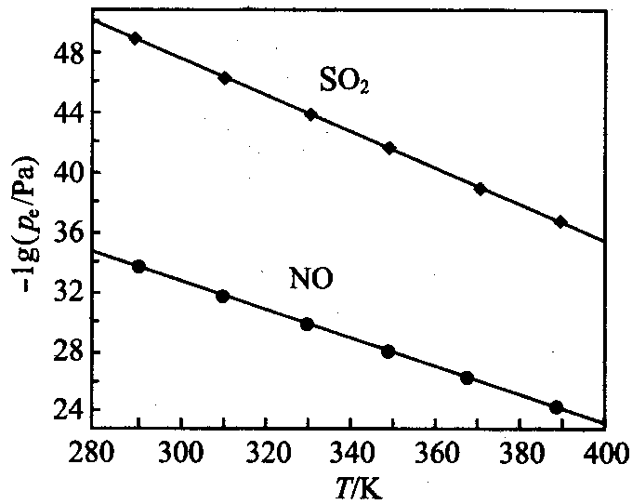
①由图分析可知，反应温度升高，脱硫、脱硝反应的平衡常数均______________（填“增大”“不变”或“减小”）。
②反应ClO₂⁻+2SO₃²⁻ = 2SO₄²⁻+Cl⁻的平衡常数K表达式为___________。
（4）如果采用NaClO、Ca（ClO）₂替代NaClO₂，也能得到较好的烟气脱硫效果。从化学平衡原理分析，Ca（ClO）₂相比NaClO具有的优点是 。21．（9分）下表是25℃时四种酸的电离平衡常数：$来&源：ziyuanku.com
化学式 | CH₃COOH | HA | HNO₂ | H₂CO₃
Ka | K_{a}=1.8×10^{－5} | K_{a}=4.9×10^{－10} | K_{a}=4.6×10^{－4} | K_{a1} =4.1×10^{－7}  K_{a2} =5.6×10^{－11}
（1）用离子方程式表示NaNO₂溶液呈碱性的原因 。
（2）25℃时，向0.1mol•L^{－1} CH₃COOH溶液中滴加NaOH溶液至c(CH₃COOH)︰c(CH₃COO－)=5︰9，此时溶液pH＝ 。
（3）写出NaA溶液中通少量CO₂的离子方程式 。
（4）25℃时，等物质的量浓度的HA、NaA混合溶液呈碱性，溶液中各离子浓度的大小顺序为 。
（5）已知HNO₂不稳定，在稀溶液中也易分解生成NO与NO₂，某同学分别取少量NaCl溶液与NaNO₂溶液于试管中，分别滴加浓醋酸，以此来鉴别失去标签的NaCl溶液和NaNO₂溶液，该方法 （填“可行”或“不可行”），理由是 。
（6）已知NaHCO₃溶液中存在HCO₃⁻ H⁺ + CO₃²⁻，加水稀释时溶液中的c(H⁺)
将 （填“增大”或“减小”）
22.（9分）工业上采用乙苯与脱氢生产重要化工原料苯乙烯
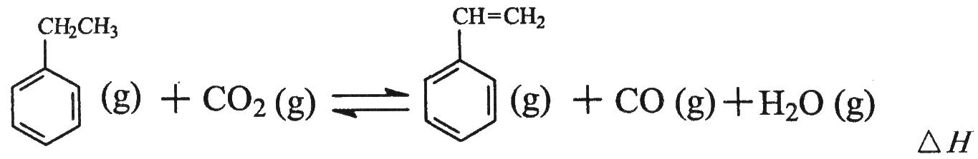
其中乙苯在气氛中的反应可分两步进行
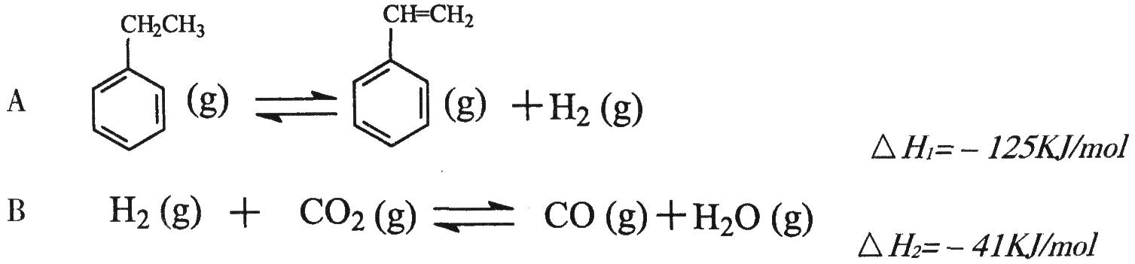
（1）上述乙苯与反应的反应热为________________________
（2）苯乙烯与HCl加成的产物中具有手性异构体的分子的结构简式为 。
（3）在3L密闭容器内，乙苯与的反应在三种不同的条件下进行实验，乙苯、的起始浓度分别为和，其中实验I在T₁℃,0.3MPa，而实验II、III分别改变了实验其他条件；乙苯的浓度随时间的变化如图I所示。
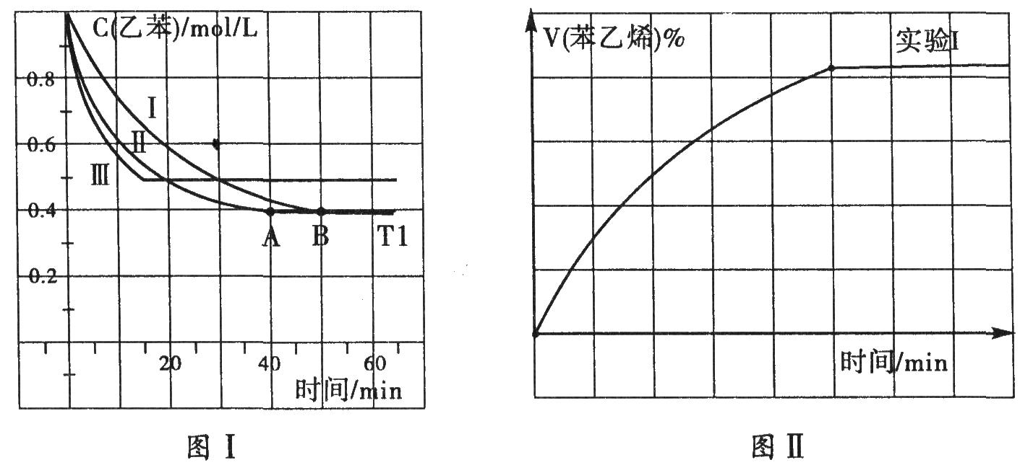
①实验I乙苯在0-50min时的反应速率为_______________
②实验Ⅱ可能改变条件的是__________________________
③图II是实验I中苯乙烯体积分数V%随时间t的变化曲线，请在图II中补画实验Ⅲ中苯乙烯体积分数V%随时间t的变化曲线。
(4) 25℃时，将体积为V_{a} PH=a的某一元强碱与体积为V_{b} PH=b的某二元强酸混合。若所得混合溶液的PH=11，且a=13,b=2,则V_{a} ︰ V_{b} = __________。

高2015级第三期期末考试化学试题参考答案

一、单项选择题（每小题3分，共48分）
1-5ACCDB 6-10BBACA 11-15CDBDD 16 D

二、填空题（共52分）
17.（8分，每空1分）
（1）H
（2）
（3）1s²2s²2p⁵
（4）3
（5）31
（6）第四周期第ⅥB族 d
（7）22
18.(9分，每空1分)
Ⅰ.（1）NH₂－（其它合理也可）
（2）A
（3）Cu（OH）₂＋4NH₃ ===[Cu(NH₃)₄]^{2＋} +2OH⁻
Ⅱ. （1）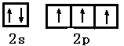 sp³杂化
（2） 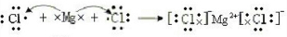
（3）0
（4）④
（5）4Mg+10HNO₃=4Mg(NO₃)₂+NH₄NO₃+3H₂O
19．(8分)
Ⅰ.（1）溶液的紫红色刚好褪去（1分）；
（2）5.0 3.0（全对给1分）； （说明V₁必须为5mL，否则会因为高锰酸钾量的不同而褪色时间不同）；
（3）C、D（2分）
（4）反应生成的Mn²⁺对反应有催化作用（说明：只要答到反应生成的产物对该反应有催化作用即可）（1分）
Ⅱ.（1）偏小（1分）
（2）2（2分）

20.(9分，每空1分)
（1）V形；
（2）①2H₂O＋ClO₂－＋2SO₂＝2SO₄²⁻＋Cl－＋4H＋（其它合理也可）； 提高
②降低；
③大于;NO的溶解度较低(或脱硝反应的活化能较大或二氧化硫的还原性强于NO)
（3）①减小；②
（4）生成的硫酸钙微溶，降低硫酸根离子浓度，促使平衡向正反应方向进行
21．（9分）
（1）NO₂— + H₂OHNO₂ + OH— （1分）
（2）5 （2分）
（3）A— + CO₂+H₂O= HA + HCO₃— （1分）
（4）c(Na⁺)＞c(A—)＞ c(OH⁻)＞c(H⁺)（1分）
（5）可行（1分），NaNO₂ + CH₃COOHCH₃COONa+HNO₂, 2HNO₂ =H₂O+NO+NO₂，HNO₂不稳定会分解，使平衡不断向生成亚硝酸的方向移动，可观察到有红棕色气体产生,故此方法可行。（2分）
（6）增大 （1分）
22.（9分）
（1） （2分）
（2）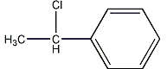 （1分）
（3）①（2分）
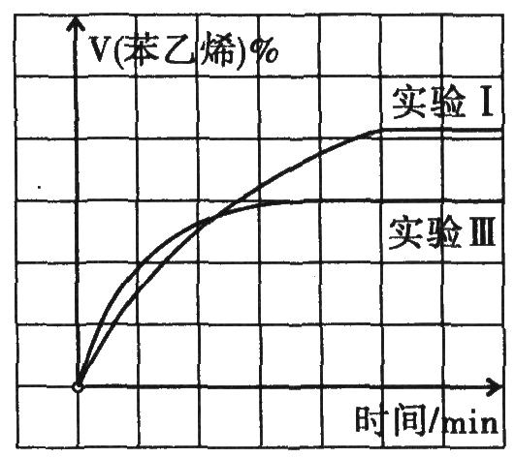
②加入催化剂（1分）
③如右图（1分）
（4） 1︰9 （2分）

